DEUTSCHE NORM August 2003
A&I-Normenabonnement - Deutscher - Kd.-Nr.28302 - Abo-Nr.00002421/001/001 - 2004-05-25 11:15:29
 | Ringmuttern | 582
ICS 21.060.20 Ersatz für
DIN 582:1971-04

Eye nuts

Écrou à anneau

Vorwort
Diese Norm wurde vom FMV-3.12.1 „Ringschrauben/Ringmuttern“ erarbeitet.

Änderungen
Gegenüber DIN 582:1971-04 wurden folgende Änderungen vorgenommen:
- Ringmuttern aus nichtrostendem Stahl aufgenommen;
- Stahl geändert;
- Kerbschlagarbeit bei Stahl geändert;
- Feingewinde entfallen;
- Rauheitsangaben präzisiert;
- Mindestbruchkräfte festgelegt;
- Typprüfung festgelegt;
- Sichtprüfung jeder Ringmutter festgelegt;
- Bezeichnung geändert;
- Schrägzug in allen Richtungen bezüglich der Ringebene zugelassen;
- Tragfähigkeiten in informativen Anhang A übernommen;
- Benutzerinformationen in informativen Anhang B aufgenommen.

Frühere Ausgaben

DIN 582-1: 1926-01, 1942-01, 1956x-02
DIN 582: 1971-04

Fortsetzung Seite 2 bis 7

Normenausschuss Mechanische Verbindungselemente (FMV) im DIN Deutsches Institut für Normung e. V.
© DIN Deutsches Institut für Normung e.V. . Jede Art der Vervielfältigung, auch auszugsweise, Ref. Nr. DIN 582:2003-08
nur mit Genehmigung des DIN Deutsches Institut für Normung e. V., Berlin, gestattet. Preisgr. 06 Vertr.-Nr. 0006
Alleinverkauf der Normen durch Beuth Verlag GmbH, 10772 Berlin

A&I-Normenabonnement - Deutscher - Kd.-Nr.28302 - Abo-Nr.00002421/001/001 - 2004-05-25 11:15:29

Anwendungsbereich

Diese Norm legt die Eigenschaften von Ringmuttern aus Stahl und aus nichtrostendem Stahl fest und gibt Hinweise auf deren korrekte Verwendung im Hebezeugbetrieb.

Ringmuttern nach dieser Norm können in einem Temperaturbereich von – 20 °C bis + 200 °C ohne Einschränkung der Tragfähigkeit eingesetzt werden.

Normative Verweisungen

Diese Norm enthält durch datierte oder undatierte Verweisungen Festlegungen aus anderen Publikationen. Diese normativen Verweisungen sind an den jeweiligen Stellen im Text zitiert, und die Publikationen sind nachstehend aufgeführt. Bei datierten Verweisungen gehören spätere Änderungen oder Überarbeitungen dieser Publikationen nur zu dieser Norm, falls sie durch Änderung oder Überarbeitung eingearbeitet sind. Bei undatierten Verweisungen gilt die letzte Ausgabe der in Bezug genommenen Publikation (einschließlich Änderungen).

DIN 50601, Metallographische Prüfverfahren — Ermittlung der Ferrit- und Austenitkorngröße von Stahl und Eisenwerkstoffen.

DIN EN 10045-1, Kerbschlagbiegeversuch nach Charpy — Teil 1: Prüfverfahren; Deutsche Fassung EN 10045-1:1990.

DIN EN 10084, Einsatzstähle — Technische Lieferbedingungen; Deutsche Fassung EN 10084:1998.

DIN EN 10243-1, Gesenkschmiedeteile aus Stahl — Maßtoleranzen — Teil 1: Warmhergestellt in Hämmern und Senkrecht-Pressen; Deutsche Fassung EN 10243-1:1999.

DIN EN 10254, Gesenkschmiedeteile aus Stahl — Allgemeine technische Lieferbedingungen; Deutsche Fassung EN 10254:1999.

DIN EN 20898-2, Mechanische Eigenschaften von Verbindungselementen — Teil 2: Muttern mit festge- legten Prüfkräften — Regelgewinde (ISO 898-2:1992); Deutsche Fassung EN 20898-2:1993.

DIN EN ISO 3506-2, Mechanische Verbindungselemente aus nichtrostenden Stählen — Teil 2: Muttern (ISO 3506-2:1997); Deutsche Fassung EN ISO 3506-2:1997.

DIN EN ISO 16084, Passivieren von Verbindungselementen aus nichtrostendem Stahl (ISO 16048:2003); Deutsche Fassung EN ISO 16048:2003.

DIN ISO 965-1, Metrisches ISO-Gewinde allgemeiner Anwendung — Toleranzen — Teil 1: Prinzipien und Grundlagen (ISO 965-1:1998).

DIN ISO 965-2, Metrische ISO-Gewinde allgemeiner Anwendung — Toleranzen — Teil 2: Grenzmaße für Außen- und Innengewinde allgemeiner Anwendung; Toleranzklasse mittel (ISO 965-2:1998).

2

Maße

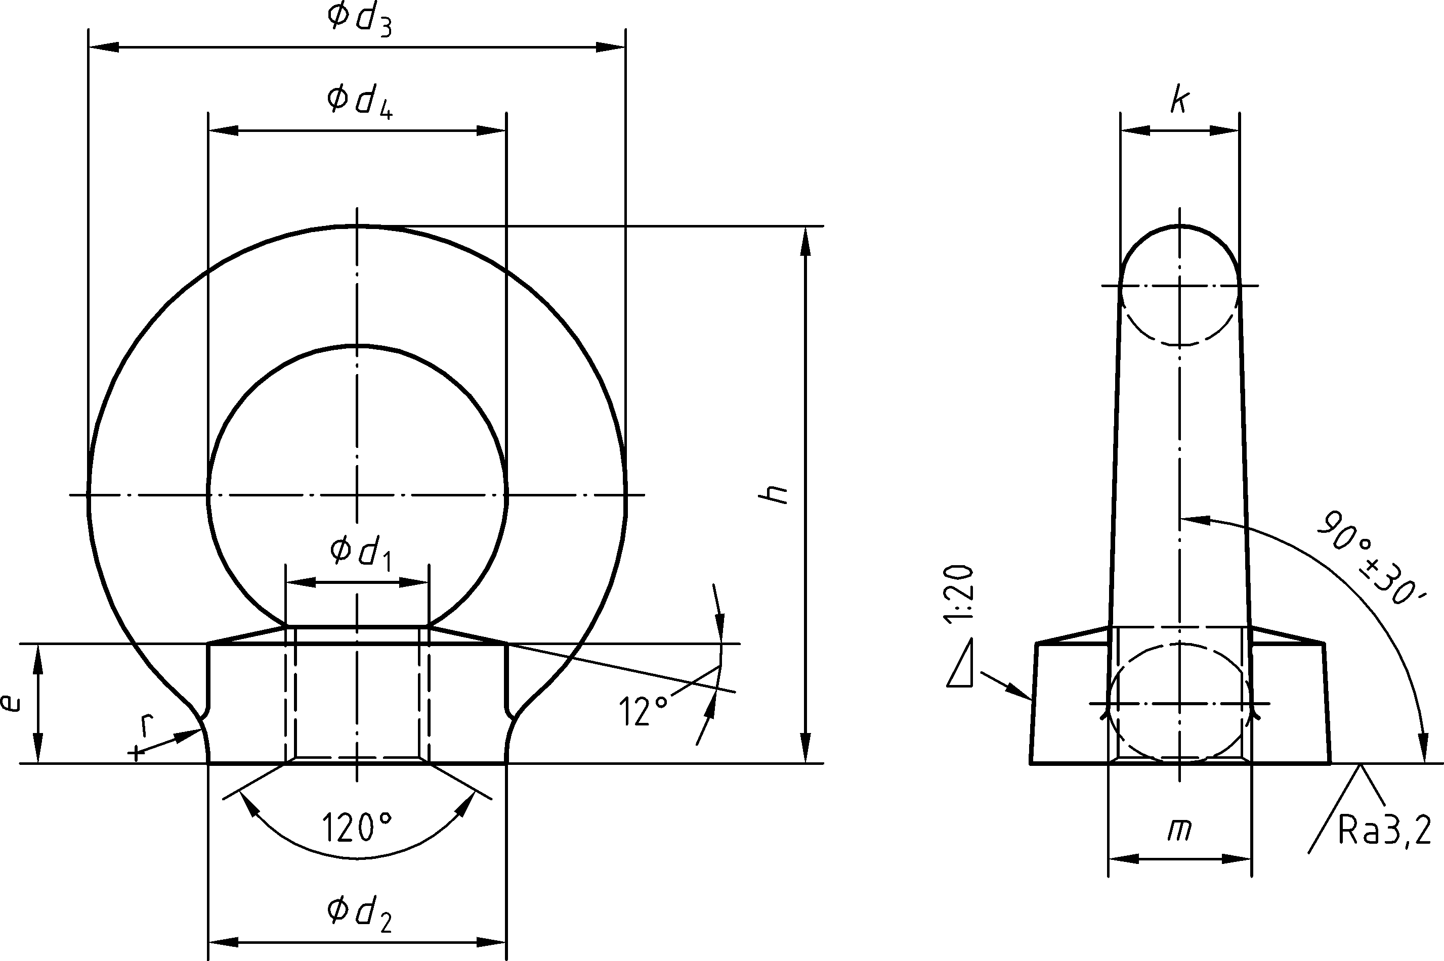
Bild 1 — Maße Tabelle 1 — Maße

Maße in Millimeter

A&I-Normenabonnement - Deutscher - Kd.-Nr.28302 - Abo-Nr.00002421/001/001 - 2004-05-25 11:15:29
Gewinde (d₁) | M8 | M10 | M12 | M16 | M20 | M24 | M30 | M36 | M42 | M48 | M56 | M64 | M72 × 6 | M80 × 6 | M100 × 6
d₂ | 20 | 25 | 30 | 35 | 40 | 50 | 65 | 75 | 85 | 100 | 110 | 120 | 150 | 170 | 190
d₃ | 36 | 45 | 54 | 63 | 72 | 90 | 108 | 126 | 144 | 166 | 184 | 206 | 260 | 296 | 330
d₄ | 20 | 25 | 30 | 35 | 40 | 50 | 60 | 70 | 80 | 90 | 100 | 110 | 140 | 160 | 180
e | 8,5 | 10 | 11 | 13 | 16 | 20 | 25 | 30 | 35 | 40 | 45 | 50 | 60 | 70 | 80
h | 36 | 45 | 53 | 62 | 71 | 90 | 109 | 128 | 147 | 168 | 187 | 208 | 260 | 298 | 330
k | 8 | 10 | 12 | 14 | 16 | 20 | 24 | 28 | 32 | 38 | 42 | 48 | 60 | 68 | 75
m | 10 | 12 | 14 | 16 | 19 | 24 | 28 | 32 | 38 | 46 | 50 | 58 | 72 | 80 | 88
r | 4 | 4 | 6 | 6 | 8 | 12 | 15 | 18 | 20 | 22 | 25 | 25 | 35 | 35 | 40
Gewicht  kg/Stück ≈ | 0,05 | 0,09 | 0,16 | 0,24 | 0,36 | 0,72 | 1,32 | 2,08 | 3,11 | 5,02 | 6,69 | 9,30 | 18,5 | 27,3 | 36,4

Technische Lieferbedingungen

Werkstoffe

Stahl

Die Ringmuttern sind aus Stahl C15E nach DIN EN 10084, der einen Zusatz von Aluminium von 0,02 % bis 0,05 % Massenanteil enthält, herzustellen. Sie müssen normalgeglüht sein und Feinkorn mit einer Gefügekennzahl feiner 5 nach DIN 50601 aufweisen. Bei Prüfung nach DIN EN 10045-1 muss die Kerbschlagarbeit KU = 40 Joule (ISO U-Probe) betragen.

A&I-Normenabonnement - Deutscher - Kd.-Nr.28302 - Abo-Nr.00002421/001/001 - 2004-05-25 11:15:29

Nichtrostender Stahl

Die Ringmuttern sind aus einem austenitischen Stahl der Stahlgruppen A2, A3, A4 oder A5 nach DIN EN ISO 3506-2 herzustellen.

Die Ringmuttern müssen lösungsgeglüht sein.

Ausführung

Ringmuttern müssen sauber im Gesenk geschmiedet sein. Für die Maße des unbearbeiteten Teiles sowie für Gratansatz und Gesenkversatz gelten die Maßtoleranzen nach DIN EN 10243-1. Es gelten die allgemeinen technische Lieferbedingungen nach DIN EN ISO 10254.

Ringmuttern aus nichtrostendem Stahl müssen nach DIN EN ISO 16048 passiviert werden. Für Nenngrößen oberhalb M36 sind Zentrierbohrungen im oberen Ringbereich zulässig.

Gewinde

Für die Gewinde gilt die Toleranz 6H nach DIN ISO 965-2 und die Einschraubgruppe N nach DIN ISO 965-1.

Mindestbruchkraft

Im axialen Zugversuch entsprechend DIN EN 20898-2 gelten für Ringmuttern aus Stahl und aus nicht- rostendem Stahl die in Tabelle 2 festgelegten Mindestbruchkräfte.

Tabelle 2 — Mindestbruchkräfte

Gewinde (d₁) | M8 | M10 | M12 | M16 | M20 | M24 | M30 | M36
Mindestbruchkraft kN | 8,4 | 13,8 | 19,8 | 41,4 | 70,8 | 106 | 188 | 270

Gewinde (d₁) | M42 | M48 | M56 | M64 | M72 × 6 | M80 × 6 | M100 × 6
Mindestbruchkraft kN | 372 | 504 | 678 | 942 | 1 180 | 1 650 | 2 350

Prüfung

Typprüfung

Durch eine Typprüfung ist nachzuweisen, dass die Ringmuttern im axialen Zugversuch die Mindestbruchkräfte nach Tabelle 2 erreichen.

Die Typprüfung erfolgt an 2 Paaren von Ringmuttern, die axial in die Prüfvorrichtung einer Zugprüf- maschine eingeschraubt werden. Der Durchmesser des Prüfbolzens muss 1 × k bis 1,5 × k betragen.

A&I-Normenabonnement - Deutscher - Kd.-Nr.28302 - Abo-Nr.00002421/001/001 - 2004-05-25 11:15:29

Fertigungsprüfung

Jede Ringmutter ist durch Sichtprüfung auf die äußere Beschaffenheit entsprechend den Festlegungen in
4.2 zu überprüfen. Bei Ringmuttern aus nichtrostendem Stahl erfolgt diese Prüfung nach dem Passivieren.

Bezeichnung

BEISPIEL 1 Eine Ringmutter aus Stahl C15E mit dem Gewinde M20 wird wie folgt bezeichnet:

Ringmutter DIN 582 — M20 — C15E

BEISPIEL 2 Eine Ringmutter aus austenitischem nichtrostendem Stahl der Stahlgruppe A2 mit dem Gewinde M20 wird wie folgt bezeichnet:

Ringmutter DIN 582 — M20 — A2

Kennzeichnung

Ringmuttern sind erhaben und dauerhaft mit dem Herstellerzeichen und dem Werkstoff-Kennzeichen (z. B. C15E oder A2) zu kennzeichnen. Außerdem ist ein Feld für die gesetzliche Kennzeichnung vorzusehen.

Benutzerinformation

Benutzerinformationen sind zur Verfügung zu stellen und sollten mindestens die Angaben in Anhang B enthalten.

A&I-Normenabonnement - Deutscher - Kd.-Nr.28302 - Abo-Nr.00002421/001/001 - 2004-05-25 11:15:29

Anhang A
(informativ)

Tragfähigkeit
Unter Berücksichtigung eines Faktors 6 bezogen auf die Mindestbruchkraft nach Tabelle 2 haben Ringmuttern bei einsträngigem und zweisträngigem Anschlagen die in Tabelle A.1 angegebenen Tragfähig- keiten.

Tabelle A.1 — Tragfähigkeit

Gewinde (d₁) |  | M8 | M10 | M12 | M16 | M20 | M24 | M30 | M36
Tragfähigkeit einsträngig kg |  | 140 | 230 | 340 | 700 | 1 200 | 1 800 | 3 200 | 4 600
Tragfähigkeit zweisträngig (45°) kg | 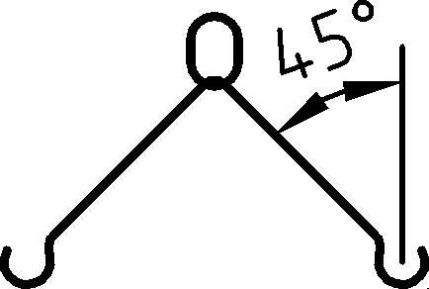 | 100 | 170 | 240 | 500 | 860 | 1 290 | 2 300 | 3 300

Gewinde (d₁) | M42 | M48 | M56 | M64 | M72 × 6 | M80 × 6 | M100 × 6
Tragfähigkeit einsträngig kg | 6 300 | 8 600 | 11 500 | 16 000 | 20 000 | 28 000 | 40 000
Tragfähigkeit zweisträngig (45°) kg | 4 500 | 6 100 | 8 200 | 11 000 | 14 000 | 20 000 | 29 000

A&I-Normenabonnement - Deutscher - Kd.-Nr.28302 - Abo-Nr.00002421/001/001 - 2004-05-25 11:15:29

Anhang B
(informativ)

Benutzerinformationen
Ringmuttern nach dieser Norm dienen vornehmlich zur dauerhaften Befestigung an Bauteilen, wie z. B. Schaltschränken, zu deren Transport. Für die wechselnde Benutzung an verschiedenen zu trans- portierenden Gegenständen sollten Ringmuttern mit dem nächstgrößeren Gewindedurchmesser verwendet werden.

Die Tragfähigkeitsangaben im Anhang A, Tabelle A.1, setzen voraus, dass

- die Ringmutter vollständig aufgeschraubt ist,

- die Ringmutter eben und vollflächig auf der Auflagefläche aufliegt,

- die Länge des Gegengewindes ausreicht,

- die Festigkeit des Elementes mit dem Gegengewinde (Schraube) ausreicht.

Unter dem Schraubenkopf sollte eine Scheibe vorgesehen werden.

Die in der zweiten Zeile der Tabelle A.1 angegebene Tragfähigkeit gilt bis 45° Neigungswinkel in alle Richtungen bezüglich der Ringebene. Größere Neigungswinkel und insbesondere Seitenzug sollten nicht angewendet werden.

Ringmuttern sollten vor dem Gebrauch auf festen Sitz und augenfällige Beschädigungen (Korrosion, Verformung) überprüft werden.

Ringmuttern mit Verformungen sollten nicht weiterbenutzt und nicht wieder eingeschraubt werden.

